GLAGOLI
- Promotri sliku.
- Napiši 3 rečenice u kojima ćeš uporabiti različito glagolsko vrijeme (prezent, perfekt, futur1), raličitu glagolsku osobu i različiti broj glagolske osobe. Podcrtaj glagol u rečenicama i odredi mu osobu i broj.
- Napiši 2 rečenice u kojima će biti različit glagolski vid. Podcrtaj glagol u rečenicama.
- Napiši 3 rečenice u kojima ćeš uporabiti glagol prema predmetu radnje (prijelazni, neprijelazni, povratni) na sva tri načina. Podcrtaj glagol u rečenicama.

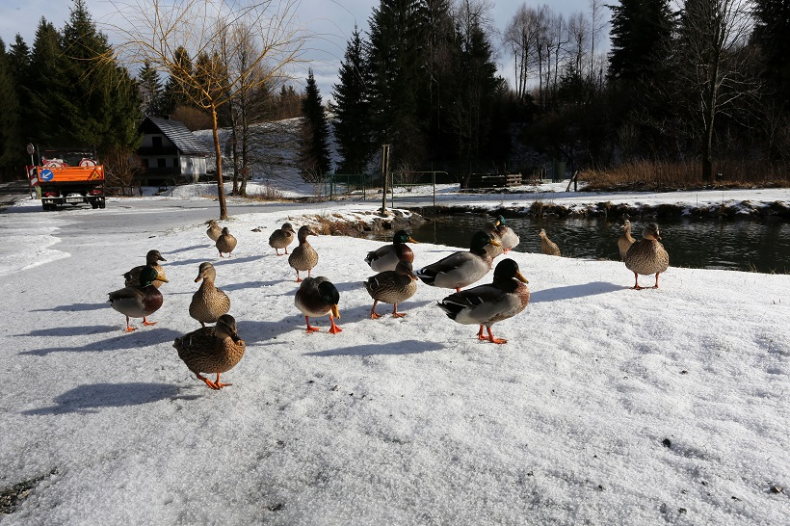

a)
prezent

pefrekt

futur 1.

b)

svršeni glagolski vid

nesvršeni glagolski vid

c)
prijelazni glagol

neprijelazni glagol

povratni glagol

Pričam priču
Napiši priču prema slici koja je današnja polazna tema. Dodaj joj zanimljiv naslov.

___________________________________________________________________________________________________________________________________________________________________________________________________________________________________________________________________________________________________________________________________________________________________________________________________________________________________________________________________________________________________________________________________________________________________________________________________________________________________________________________________________________________________________________________________________________________________________________________________________________________________________________________________________________________________________________________________________________________________________________________________________________________________________________________________________________________________________________________________________________________________________________________________________________________________________________________________________________________________________________________

